**Université Hassan Premier**

**Faculté des sciences et techniques**

**Settat**

***LA GESTIO DES PUBLICATIONS SCIENTIFIQUES***

Encadré par :

**M. El KAFHALI Said**

Réalisé par :

**HAMZI Med Amine**

**BENLAGHRISSi Youssef**

**FAROUQ Mohamed Amine**

**MOUNTASSIR Ibrahim**

**‘’ JUST BECAUSE YOU AREN’T WHERE THEY ARE DOES NOT MEAN YOU DON’T HAVE WHAT IT TAKES’’**

**Remerciement**

.

En préambule à ce projet Louanges à Dieu qui est l’origine de toute réussite dans notre vie, puis nous souhaiterions adresser notre remerciement aux personnes qui nous ont apporté leurs aides et qui ont contribué à l'élaboration de ce projet ainsi qu'à la réussite.

Nous tenons à remercier Monsieur **El KAFHALI Said** en tant qu’encadrant de projet s'est toujours montré à l'écoute et très disponible tout au long du semestre ainsi pour l’inspiration.

Nous souhaitons adresser nos remerciements au corps professoral et administratif de l’université*,* pour la qualité de l’enseignement offerte et le soutien de l’équipe administrative.

Nous remercions également tous nos enseignants pour leurs efforts qui nous ont guidés et qui ont enrichi notre travail tout au long de nos études universitaires.

Enfin, notre remerciement s’adresse aussi à tous ceux qui ont participé de près ou de loin, à l’élaboration de ce projet de fin d’études et en particulier à nos familles et nos amis.

**Résumé**

Le présent document est le fruit de notre projet, qui consiste à réaliser une application permettant la mise en relation entre les différents membres de la revue aussi que la gestion et la publication des articles scientifiques.

La première étape a été réservé pour définir le contexte général du projet en mettant l'accent sur la problématique à laquelle notre projet doit répondre ensuite nous avons présente l'étude fonctionnelle où on a défini les besoins fonctionnels et non fonctionnels ainsi que les diagrammes nécessaires à la conception du logiciel.

La deuxième partie s'est consacré à l'étude des outils techniques que nous avons choisis pour travailler aussi qu'à la mise en œuvre de la version web et mobile de l'application en présentant les différentes interfaces.

**Abstract**

This document is the fruit of our work that consists in realizing a application allowing the connection between the different members of the review as well as the management and publication of scientific work

The first step was reserved to define the general context of the project by emphasizing the problem to which our project must answer then we presented the functional study where we defined the functional and non functional needs as well as the diagrams necessary for the conception of the software.

The second part was dedicated to the study of the technical tools we chose to work with as well as the implementation of the web and mobile version of the application by presenting the different interfaces.

**Abréviations**

FSTS : Faculté des sciences et techniques

IHM: Interfaces Homme-Machine

PMA: phpMyAdmin

SQL: Structured Query Langage

UML: Unified Modeling Language

Table des matières

**Introduction générale** 9

**Chapitre I : Contexte général du projet** 10

**1.** **Introduction** 11

**2.** **Contexte du projet** 11

**6.** **Conclusion** 12

**Chapitre II : Cahier de charge** 13

**1.** **Introduction** 14

**2.** **Etude de besoins** 14

**3.** **Conclusion** 15

**Chapitre III : Conception du projet** 16

**Chapitre IV : Etudes techniques et technologique** 19

**1.** **Introduction** 20

**2.** **Langages de programmation** 20

2.1 JAVA 20

2.2 SQL 21

**3.** **Environnement Logiciels** 22

3.1 PHPMYADMIN 22

3.2 WAMPSERVER 23

3.3 STARUML 24

3.4 Mailtrap 25

**4.** **Conclusion** 25

**Chapitre V : Réalisation du projet** 26

**1.** **Introduction** 27

**2.** **Interfaces Homme-Machine** 27

**3.** **Conclusion** 36

**Conclusion générale** 37

Table des figures

Figure 1: Diagramme cas d'utilisation 18

Figure 2: Diagramme de classe 19

Figure 3: Page d'authentification 28

Figure 4: Page d'accueil 29

Figure 5: Page des soumissions 30

Figure 6: Page des informations personnels 30

Figure 7: Changer mot de passe 31

Figure 8: Page pour ajouter soumission 31

Figure 9: Liste des soumissions à évaluer 32

Figure 10: Page pour donner avis 33

Figure 11: Les soumissions enregistrées 34

Figure 12: Soumission enregistrées pour éditeur 35

Figure 13: Ajouter chercheur 36

Figure 14: Ajouter mot clé à la base de données 36

Figure 15: Visualiser les avis d'une soumission 37

Figure 16: Liste des évaluateurs 37

# **Introduction générale**

Dans l'environnement actuel de la recherche scientifique, la gestion des publications scientifiques constitue un enjeu majeur. En effet les grandes revues électroniques ont besoin d'une bonne gestion de leurs publications.

Afin de répondre aux exigences des revues électroniques, nous considérons dans notre travail, une solution de gestion qui vient d'organiser le processus de publication et d'évaluation des publications scientifiques à l'aide d'un concept de travail entre les différents types des chercheurs.

Ce rapport présente les étapes de mise en œuvre d'application de gestion des publications scientifiques. Notre démarche est organisée comme suit :

Le premier chapitre intitulé **présentation du projet** est consacré à une image globale du projet et aux outils utilisés.

Le deuxième chapitre intitulé **cahier de charge** contient une étude détaillée du problématique, ainsi que les besoins fonctionnels et non fonctionnels.

Le troisième chapitre intitulé **conception et modélisation** **du projet**, il est dédié à la conception des patrons utilisés et des modèles de données.

Le quatrième chapitre intitulé **réalisation**, présente des démonstrations du projet.

Le rapport s'achève par une conclusion.

# **Chapitre I : Contexte général du projet**

2. **Introduction**

Ce premier chapitre met au clair le projet à réaliser. Il s’organise autour du contexte général et la problématique du projet ainsi que les objectifs fixés.

# **Contexte du projet**

Ce projet s’inscrit dans le cadre de l’informatisation du système de gestion des publications scientifiques et également dans le but de publier et de gérer les articles scientifiques. La problématique est de garantir, par le moyen d’une application, la bonne gestion des publications des chercheurs aussi bien de faciliter l’accès à leurs articles elle permettra également de mettre en relation les différents membres de revue (éditeur, chercheur, évaluateur, correspondant) dans une seule Plateforme.

1. **Problématique :**

Depuis longtemps, les publications scientifiques des chercheurs sont traitées de façon manuel (élaboration, traitement, évaluation…), on cherche à les manipuler d’une manière informatique pour faciliter le traitement et améliorer le niveau de communication entre les différents collaborateurs.

1. **Solution :**

Le développement d’une APPLICATION qui gère les articles des chercheurs, en commençant par la déclaration de l’intention de soumettre, en passant par l’évaluation de l’auteur, ensuite l’évaluation des évaluateurs, et finalement la décision de l’éditeur.

1. **Objectif :**

L’objectif principal de notre projet est d’offrir aux membres des revues application qui les permet de gérer les publications scientifiques à travers les différents modules offerts par notre application :

* La gestion des articles
* La gestion des évaluations
* La gestion de soumission
* La gestion des auteurs
* La gestion des évaluateurs
* La gestion des décisions de publications
* La gestion des articles incomplète

# **Conclusion**

Dans ce chapitre, nous avons le contexte général du projet : cadre, problématique, solution, objectifs. Dans le chapitre suivant, nous présenterons en détail le cahier de charge du projet.

# **Chapitre** **II****: Cahier de charge**

1. **Introduction**

Ce chapitre a pour objectif de présenter une étude détaillée des besoins et d'expliquer les différentes fonctionnalités du projet en précisant les différents intervenants.

1. **Etude de besoins**

Nous allons définir ici les actions qu'un acteur peut faire à l'aide de l'application mise à sa disposition.

**2.1. Besoins fonctionnels :**

**2.1.1. Les besoins fonctionnels liés au chercheur :**

Notre application permettre au chercheur après l'authentification de :

* Visualiser les articles
* Actualiser la fenêtre

**2.1.2. Les besoins fonctionnels liés au correspondant :**

Notre application permettre au correspondant après l'authentification de :

* Modifier une soumission
* Soumettre un article
* Annuler une soumission

**2.1.3. Les besoins fonctionnels liés à L'évaluateur :**

Notre application permettre à l'évaluateur après l'authentification de :

* Evaluer l'article déposé

**2.1.4. Les besoins fonctionnels liés à l'éditeur :**

Notre application permettre à l'éditeur après l’authentification de :

* Donner la décision
* Choisir les évaluateurs

**2.2. Besoins fonctionnels :**

D’abord nous allons déterminer l’ensemble de contraintes d’implémentation à respecter pour garantir le bon fonctionnement de l’application :

**La sécurité :** Vu que cette application contient des données personnelles des membres ainsi que les travaux des chercheurs, qui doivent être protégées.

**La performance :** Etant donné le nombre d’utilisateur simultané, l’application doit être en mesure de satisfaire tous les utilisateurs.

On distingue pour ça 3 axes de travail :

* La rapidité : l’application doit être conçue pour avoir un temps de réponse minimum.
* La fiabilité : l’application doit être assurer le bon fonctionnement sans erreur.
* L’ergonomie : l’application doit être simple à maintenir et à comprendre.

1. **Conclusion**

Après que nous avons pris conscience de tous les besoins fonctionnels et non fonctionnels, dans le prochain chapitre on va élaborer la conception du projet.

# **Chapitre III****: Conception du projet**

* 1. **Introduction :**

Dans le présent chapitre, nous allons entamer une partie importante du développement de l’application. Nous allons présenter dans un premier temps le diagramme de cas d’utilisations qui donne une vue fonctionnelle de notre application, puis le diagramme de classes .

* 1. **Diagramme de cas d’utilisation :**

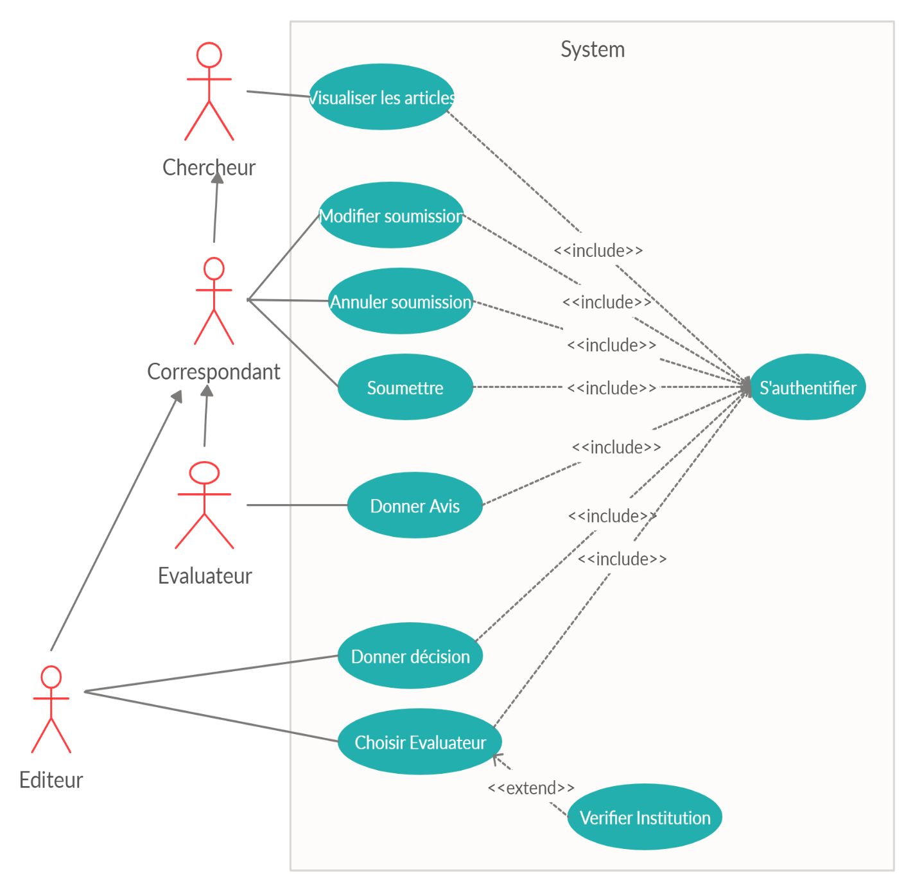Avec UML, on modélise les besoins de chaque acteur dans notre application au moyen de diagramme de cas d'utilisation.

Figure 1: Diagramme cas d'utilisation

* 1. **Diagramme de classes :**

Le diagramme de classes comporte toutes les classes qui vont constituer notre base de données par la suite :

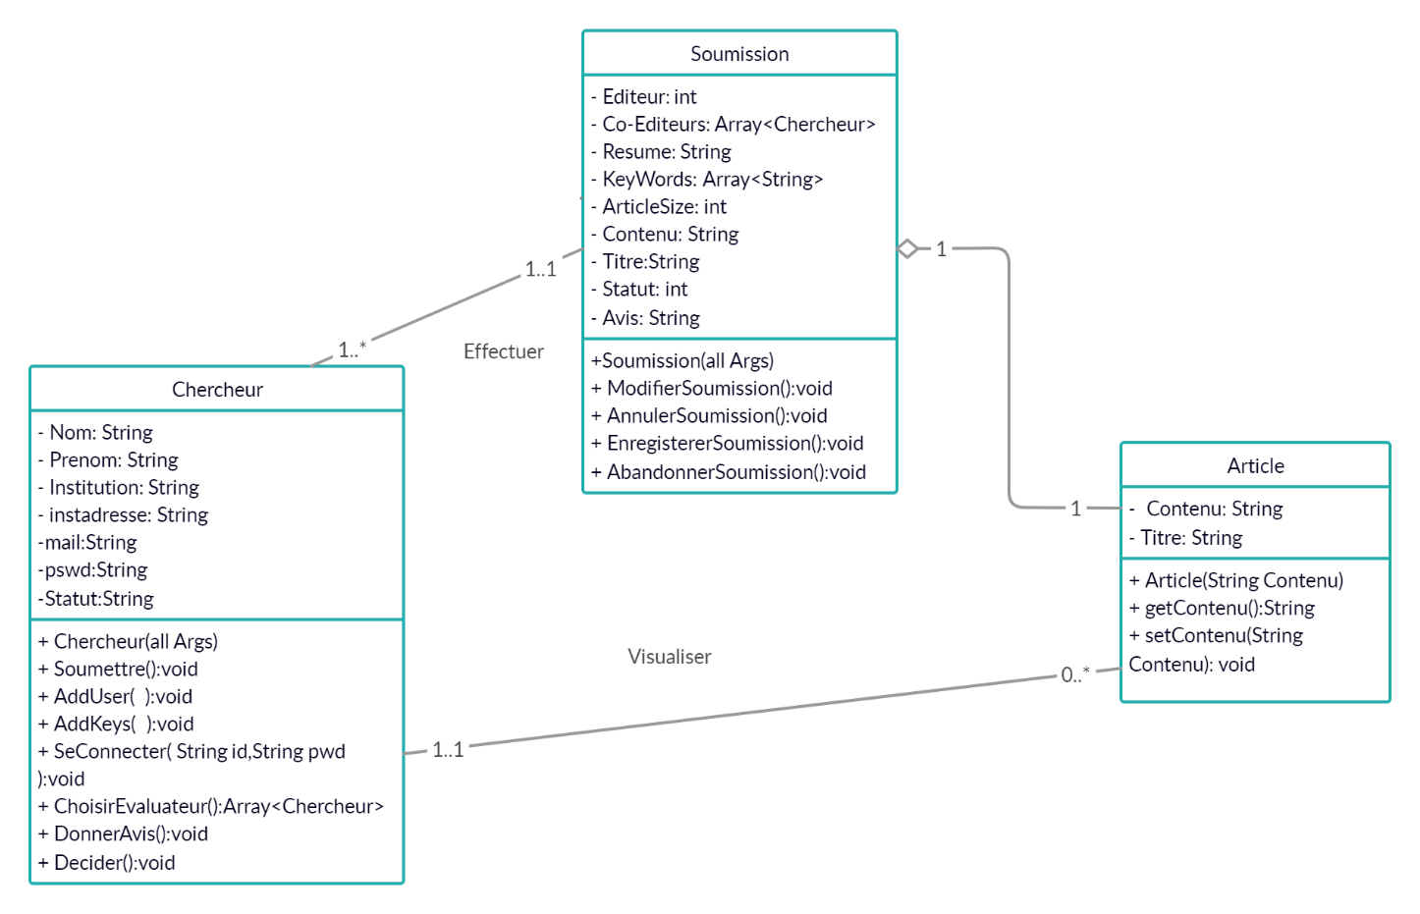

Figure 2: Diagramme de classe

# **Chapitre IV : Etudes techniques et technologique**

1. **Introduction**

Dans ce chapitre nous avons présenté l'environnement dans lequel nous allons travailler, les outils et les choix techniques utilisés pour implémenter notre projet ainsi que les langages de programmation adoptés.

1. **Langages de programmation**

## JAVA



Java est un langage de programmation inspiré du langage C++, avec un modèle de programmation orienté objet.

Java permet de créer des applications complètes. Il peut également servir à créer un petit module d'application, dit applet, à intégrer dans une page Web.

Les principales caractéristiques de Java sont les suivantes :

* Les programmes créés sont portables. Le programme source est compilé dans un « code », qui peut être exécuté sur un serveur ou un client doté d'une machine virtuelle Java. Cette dernière traduit le code compilé en code exécutable sur le matériel informatique. Cela signifie que les différences entre les plateformes, comme la longueur des instructions, peuvent être reconnues et gérées en local au fil de l'exécution du programme. Il n'est donc plus nécessaire de créer des versions différentes du programme pour chaque plateforme.
* Le code est robuste. Cela qui signifie que les objets Java ne peuvent contenir aucune référence à des données qui leur sont externes à ou à d'autres objets connus. Ce mécanisme garantit qu'une instruction ne contiendra pas l'adresse de données stockées dans une autre application ou dans le système d'exploitation lui-même, ce qui provoquerait l'arrêt ou le « plantage » du programme, voire du système d'exploitation. La machine virtuelle Java procède à diverses vérifications sur chaque objet pour en assurer l'intégrité.
* Java est orienté objet, ce qui implique, entre autres caractéristiques, qu'un objet tire parti de son appartenance à une classe d'objets pour hériter du code commun à cette classe. Les objets sont considérés comme des « noms » auxquels un utilisateur peut se rapporter, plutôt qu'à des « verbes » traditionnellement utilisés dans les procédures. Ainsi, une méthode peut être considérée comme l'une des fonctionnalités ou l'un des comportements de l'objet.

La machine virtuelle Java comprend un compilateur JIT (Just-In-Time), ou compilateur à la volée qui compile dynamiquement le code source en code exécutable au lieu de l'interpréter instruction par instruction. (5)

## SQL



Le langage SQL ( **Structured Query Language**, en français **langage de requête structurée** ) est un langage informatique normalisé servant à exploiter des bases de données relationnelles .

En utilisant dans notre projet l’interfaces PHPMYADMIN pour gérer notre base de données MySQL.

1. **Environnement Logiciels** 
   1. **PHPMYADMIN**

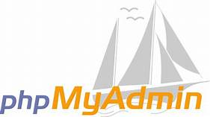

PhpMyAdmin (PMA) est une application Web de gestion pour les systèmes de gestion de base de données MySQL réalisée principalement en PHP et distribuée sous licence GNU GPL.

Il s'agit de l'une des plus célèbres interfaces pour gérer une base de données MySQL sur un serveur PHP. De nombreux hébergeurs, gratuits comme payants, le proposent ce qui évite à l'utilisateur d'avoir à l'installer.

Cette interface pratique permet d'exécuter, très facilement et sans grandes connaissances en bases de données, des requêtes comme les créations de table de données, insertions, mises à jour, suppressions et modifications de structure de la base de données, ainsi que l'attribution et la révocation de droits et l'import/export. Ce système permet de sauvegarder commodément une base de données sous forme de fichier .SQL est d'y transférer ses données, même sans connaître SQL. (11)

## WAMPSERVER



Signifie « Windows, Apache, MySQL et PHP ». WAMP est une variante de [LAMP](https://techterms.com/definition/lamp) pour les systèmes Windows et est souvent installé sous forme [de](https://techterms.com/definition/software) bundle [logiciel](https://techterms.com/definition/software) (Apache, MySQL et PHP). Il est souvent utilisé pour [le développement Web](https://techterms.com/definition/web_development) et les tests internes, mais peut également être utilisé pour servir des sites Web en direct.

La partie la plus importante du package WAMP est [Apache](https://techterms.com/definition/apache) (ou "Apache HTTP Server") qui est utilisé pour exécuter le [serveur Web](https://techterms.com/definition/web_server) sous Windows. En exécutant un serveur Web Apache local sur une machine Windows, un développeur Web peut tester des [pages Web](https://techterms.com/definition/webpage) dans un [navigateur Web](https://techterms.com/definition/web_browser) sans les publier en direct sur Internet.

WAMP comprend également [MySQL](https://techterms.com/definition/mysql) et [PHP](https://techterms.com/definition/php) , qui sont deux des technologies les plus couramment utilisées pour créer [des sites Web dynamiques](https://techterms.com/definition/dynamicwebsite) . MySQL est une base de données à haut débit, tandis que PHP est un langage de script qui peut être utilisé pour accéder aux données de la base de données. En installant ces deux composants localement, un développeur peut créer et tester un site Web dynamique avant de le publier sur un serveur Web public.

Alors qu'Apache, MySQL et PHP sont des composants open source qui peuvent être installés individuellement, ils sont généralement installés ensemble. Un package populaire est appelé "WampServer", qui fournit un moyen convivial d'installer et de configurer les composants "AMP" sous Windows. (12)

## STARUML



StarUML est un logiciel de modélisation UML, cédé comme [open source](http://dictionnaire.sensagent.leparisien.fr/Open%20source/fr-fr/) par son éditeur, à la fin de son exploitation commerciale, sous une licence modifiée de GNU GPL.

L'objectif  de la reprise de ce projet était de se substituer à des solutions commerciales comme [IBM Rational Rose](http://dictionnaire.sensagent.leparisien.fr/Rational%20Rose/fr-fr/) ou Borland Together.

StarUML gère la plupart des diagrammes spécifiés dans la norme UML 2.0.

StarUML est écrit en [Delphi](http://dictionnaire.sensagent.leparisien.fr/Delphi%20(informatique)/fr-fr/), et dépend de composants Delphi propriétaires (non open-source), ce qui explique peut-être pourquoi il n'est plus mis à jour. (15)

## Mailtrap



C’est un service qui offre un faux serveur SMTP (SMTP est l'acronyme de Simple Mail Transport Protocol) pour tester les envois d'emails pendant la phase de développement de notre projet. Ceci permet d'éviter d'envoyer des emails à de vrai personnes lors des tests.

1. **Conclusion**

Dans ce chapitre, nous avons présenté les choix techniques adoptés pour développer cette solution. Le chapitre suivant est consacré à la phase de réalisation.

# **Chapitre V : Réalisation du projet**

1. **Introduction**

Après avoir entamé les phases précédentes qui reposaient sur la spécification, l’analyse, et la conception, nous abordons dans ce chapitre la réalisation, Nous exposerons les interfaces homme-machine du système réalisé

1. **Interfaces Homme-Machine**

Tous les chercheurs de notre application peuvent se connecter à travers une fenêtre où, ils mettent leur email et mot de passe.

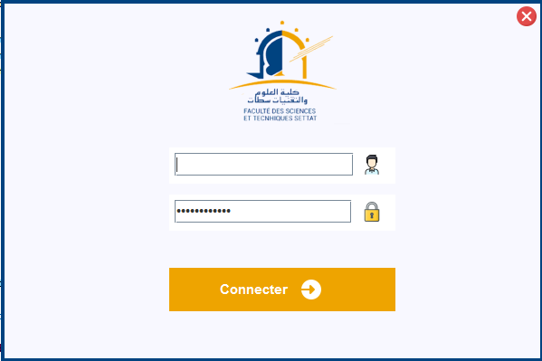 **La figure** ci-dessous représente la page d’authentification :

Figure 3: Page d'authentification

Une fois un chercheur s’authentifie, il peut consulter les articles publiés (titre, contenu) par un clic sur le champ **Accueil,** comme il est montré dans **la figure** ci-dessous :

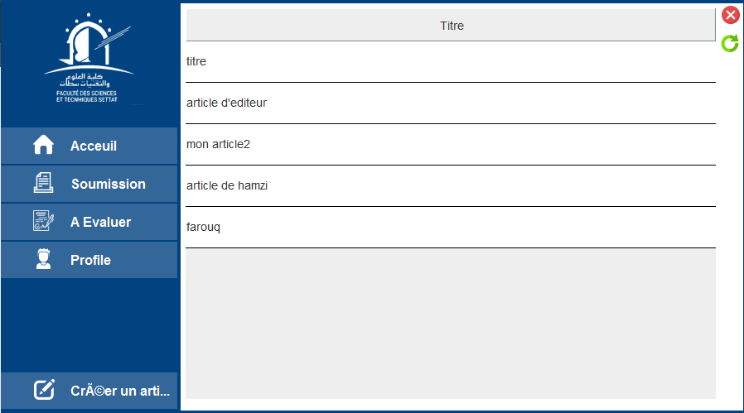

Figure 4: Page d'accueil

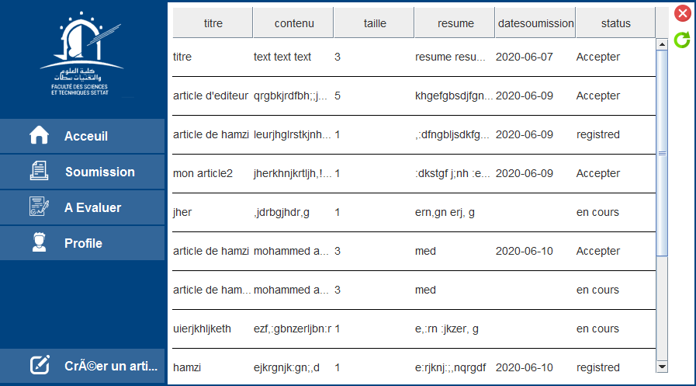**La figure** ci-dessous montre aux chercheurs la liste de leurs soumissions dont il est participant ou correspondon faites ou en cours de les faire en cliquant sur le champ Soumission :

Figure 5: Page des soumissions

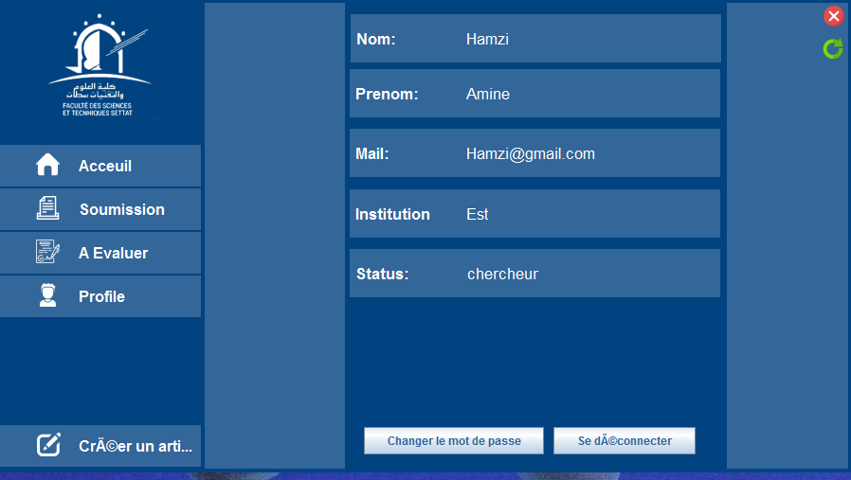Tant que l’utilisateur est un chercheur, il peut consulter ses informations professionnels comme il est montré dans **la figure** ci-dessous  :

Figure 6: Page des informations personnels

Si le chercheur clique sur changer le mot de passe, la fenêtre de la **figure** ci-dessous s’apparait :

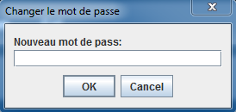

Figure 7: Changer mot de passe

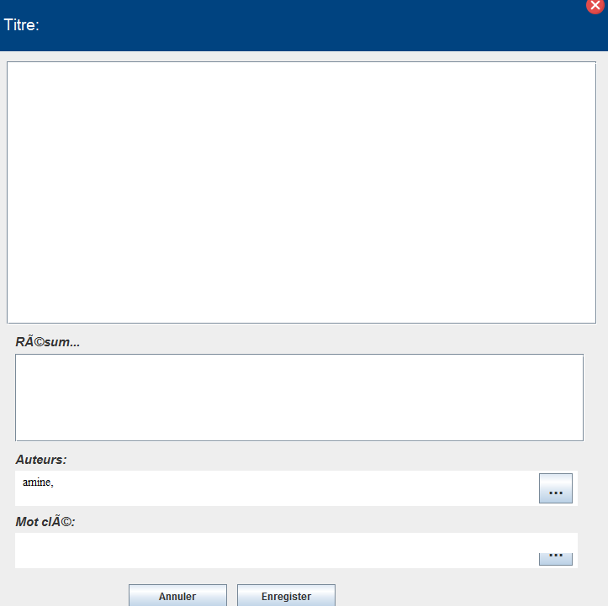**La figure** ci-dessous représente les informations que le chercheur doit fournir pour créer une soumission:

Figure 8: Page pour ajouter soumission

**La figure** ci-dessous représente la liste des articles à évaluer par l’évaluateur :

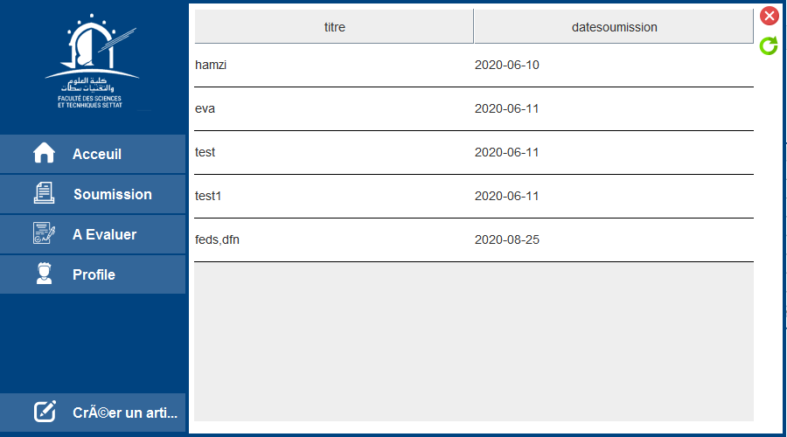

Figure 9: Liste des soumissions à évaluer

Par un clic sur l’article que l’évaluateur veut évaluer, le systéme le méne dans la fenetre montrée par **la figure** ci-dessous, et pour attribuer une évalaution (valider, modification majeur, modification mineur, refuser ) à un article, il clique sur la petite fleche à coté du botton évaluer :

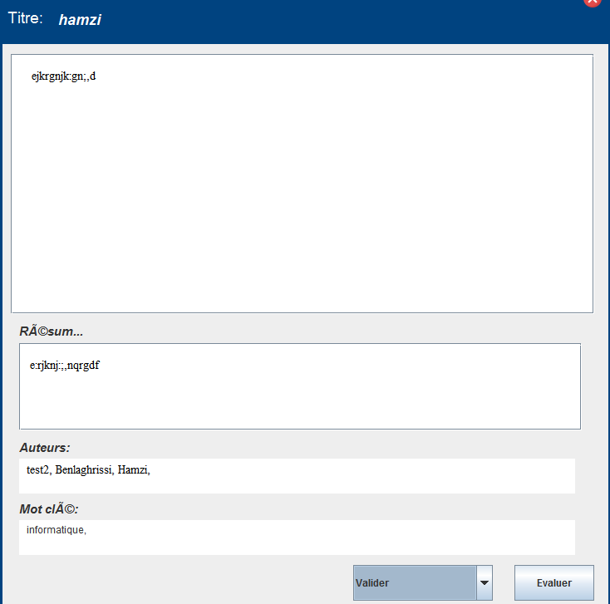

Figure 10: Page pour donner avis

**La figure** ci-dessous représente la liste des articles que l’éditeur doit gérer leurs évaluations :

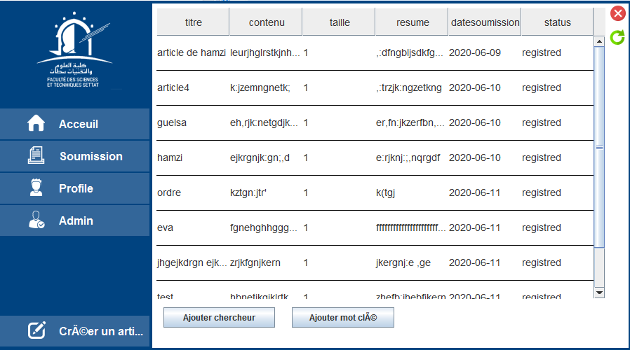

Figure 11: Les soumissions enregistrées

Par un clic sur l’article à gérer, l’éditeur est mené par le système à affecter l’article aux évaluateurs, ou consulter les évaluations, ou donner son avis sur l’article:

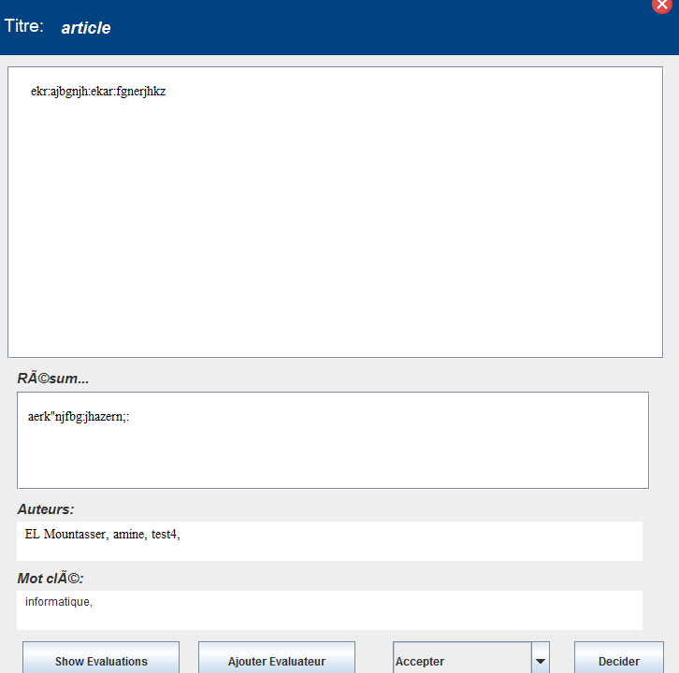

Figure 12: Soumission enregistrées pour éditeur

**La figure** ci-dessous représente l’ajout d’un chercheur par l’éditeur en cliquant sur ajouter chercheur :

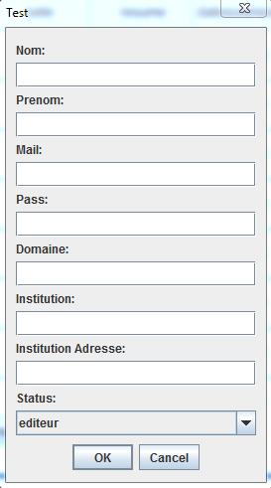

Figure 13: Ajouter chercheur

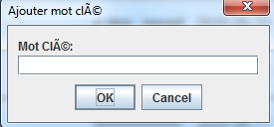**La figure** ci-dessous représente l’ajout d’un mot clé par l’éditeur en cliquant sur ajouter mot clé :

Figure 14: Ajouter mot clé à la base de données

**La figure** ci-dessous représente la consultation des évaluations :

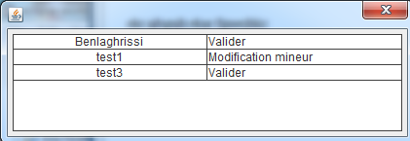

Figure 15: Visualiser les avis d'une soumission

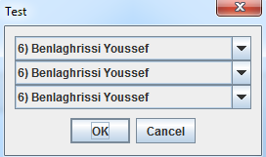**La figure** ci-dessous représente l’affectation d’article aux évaluateurs  selon la taille de l’article s’il est court on peut affecter 3 évaluateur sinon 4 :

Figure 16: Liste des évaluateurs

1. **Conclusion**

Dans ce chapitre, nous avons présenté des démonstrations de notre application.

# **Conclusion générale**

Dans le cadre de notre projet de fin d’études, nous avons conçu et développé une application web et mobile pour la gestion de l'activité de recherche intitulée RESEARCHLAB permettant aux membres des laboratoires de publier leurs productions scientifiques et la bien gérer et aux visiteurs de prendre une vue globale sur les laboratoires de recherches.

Le présent rapport décrit les différentes étapes de la réalisation de ce projet. Allant du contexte général du projet, de l’étude fonctionnelle et technique, ensuite la conception détaillée du projet pour finir avec la réalisation et la mise en œuvre du projet.

Pour réaliser ce projet, nous avons opté pour une démarche de gestion de projet, nous avons commencé par définir le contexte général du projet en et en introduisant la problématique à laquelle notre projet doit répondre, pour enfin établir sa planification .Par la suite, dans le cadre de l’étude fonctionnelle, nous avons effectué une analyse et une critique de l’existant en spécifiant les besoins fonctionnels et non fonctionnels attendues de l’application. Nous avons ensuite mené une étude technique qui servira à la réalisation de l’application.

L’étape suivante était de concevoir et de modéliser les différents cas d’utilisation, scénarios et modules de l’application à travers le standard UML, pour qu’ensuite réaliser et mettre en œuvre l’application.

Ce travail nous a permis d’approfondir nos connaissances dans la bonne pratique de programmation et la documentation. Aussi il nous donne la chance d'utiliser d'autres logiciels à savoir l'éditeur Android .

Nous avons rencontré de nombreux problèmes au cours de l’élaboration de ce travail. Ces derniers consistent principalement en des difficultés dans la programmation vue que les outils sont nouveaux pour nous.

Nous tenons à exprimer nos remerciements et nos respects à tous les personnes qui nous ont dirigés tout au long de ce projet et nous espérons que ce modeste rapport pourra refléter le travail sérieux que nous avons fourni.